

**Вафельница HWB-1, круглая**

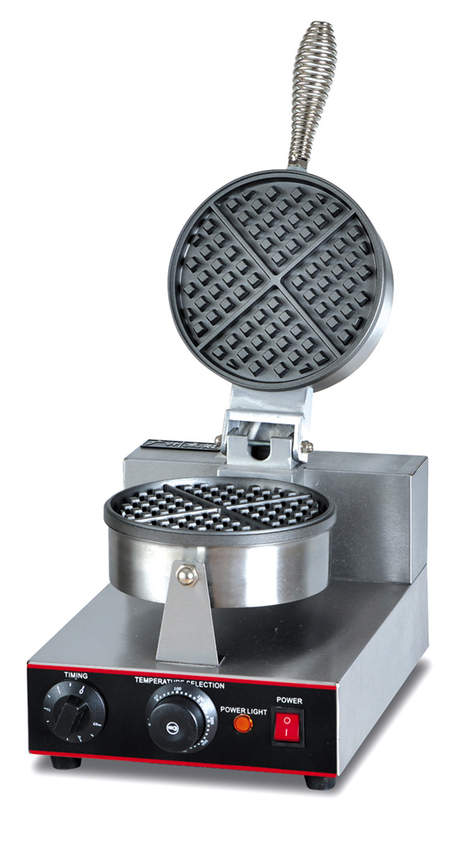

**РУКОВОДСТВО ПОЛЬЗОВАТЕЛЯ**



Производитель: Guangzhou Unique Catering Equipment CO., LTD.

No.13, Dongjing Road, Donghua Industrial Zone, Renhe Town, Baiyun District, Guangzhou, PRC.

Благодарим за приобретение нашего оборудования!

Фабрика специализируется на производстве оборудования и сопутствующей продукции для западной кухни, например, аппараты для гриля, для барбекю, жарочные поверхности, оборудование для блюд фаст-фуда и для снэков.

Перед подключением оборудования к сети пожалуйста, прочтите настоящее руководство для осуществления корректной эксплуатации.

**Предупреждение.**

**1. Прибор необходимо надежно заземлить.**  
**2. Запрещается использовать пульверизатор при очистке прибора.**

Наша вафельница сочетает в себе лучшие характеристики аналогичного оборудования: инновационный дизайн, надежную конструкцию, удобство в эксплуатации, быстрый нагрев, равномерное прогревание, энергоэффективность и др. Подходит для торговых центров, супермаркетов, столовых, кафе, баров и иных заведений.

**1. Технические параметры:**

|  |  |  |  |  |
| --- | --- | --- | --- | --- |
| Наименование | Габариты | Напряжение | Мощность | Переключатель |
| HWB-1 | 250*360*270мм | 220В | 1кВт | 1 группа |
| HWB-2 | 500*360*270мм | 220В | 2кВт. | 2 группы |

**Ⅱ、**Транспортировка и хранение

Соблюдайте осторожность в процессе транспортировки, не подвергайте оборудование сильной тряске, не храните его слишком долго открытым. Следует хранить прибор в хорошо проветриваемом помещении, вне разъедающей среды. Не храните прибор в перевернутом положении; прибор должен быть защищен от попадания дождя.

**Ⅲ、Инструкции по установке**

1. Установите прибор на ровной невоспламеняемой поверхности, оставляя не менее 10 см слева и справа и не менее 20 см сзади до стены из невоспламеняемого материала (например, кирпича).  
   2. Питающее напряжение сети и прибора (указано на паспортной табличке) должны совпадать.  
   3. Прибор должен быть установлен рядом с рубильником и снабжен предохранителями и устройствами защиты от утечки тока. Не загромождайте пространство перед прибором посторонними предметами для облегчения эксплуатации.   
   4. Перед эксплуатацией прибор необходимо заземлить.  
   5. Перед подключением убедитесь, что защитные устройства целы и что заземление осуществлено надежно.  
   6. Для замены кабеля обратитесь к специалисту и используйте только кабель аналогичного типа.  
   7. Для установки и обслуживания электрозапчастей обращайтесь к уполномоченным для проведения данных работ лицам.

**IV. Эксплуатация**

1. Термостат регулирует температуру нагрева жарочной поверхности.   
   2. Подключите прибор к сети, включите его, и загорится индикатор питания. Поверните ручку термостата по часовой стрелке и установите указатель на желаемое значение температуры, после чего загорится оранжевый индикатор нагрева. Как только заданное значение температуры будет достигнуто, термостат автоматически отключит подачу питания, оранжевый индикатор погаснет и ТЭН прекратит нагрев. Как только температура упадет ниже заданного значения, ТЭН автоматически включится, нагрев возобновится и индикатор снова загорится. В ходе работы прибора этот цикл будет повторяться, благодаря чему температура будет постоянно поддерживаться на установленном уровне. При необходимости, температурную шкалу можно изменить.   
   3. Во время нагрева прибора приготовьте тесто. Смажьте форму пищевым маслом, налейте тесто в форму и закройте ее. Установите таймер на нужное время, по завершении которого раздастся сигнал. Услышав сигнал, откройте форму и извлеките готовые вафли.   
   4. В случае возникновения неполадок, отключите прибор, устраните причину неполадки после чего эксплуатацию можно возобновить.

**Ⅴ、**Очистка и обслуживание

1. Во избежание несчастных случаев, выключите прибор и отключите его от сети перед обслуживанием и очисткой.  
2. В конце дня, завершив работу, очистите прибор. Не используйте абразивные средства. Проводите очистку с помощью влажной ткани. Не промывайте прибор под проточной водой, так как она может попасть внутрь прибора и повредить электрозапчасти.  
3. Завершив очистку, слейте из прибора всю воду, во избежание превышения допустимого уровня воды.

**Ⅵ、Коммутационная схема**



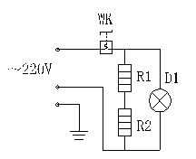

**R1, R2 - ТЭНы, D - Индикатор нагрева WK1 - Термо R1, R2 –**

**R1, R2 - ТЭНы, D - Индикатор нагрева WK1 - Термостат**

Производитель: Guangzhou Unique Catering Equipment CO.,LTD.

No.13, Dongjing Road, Donghua Industrial Zone, Renhe Town, Baiyun District, Guangzhou, PRC.